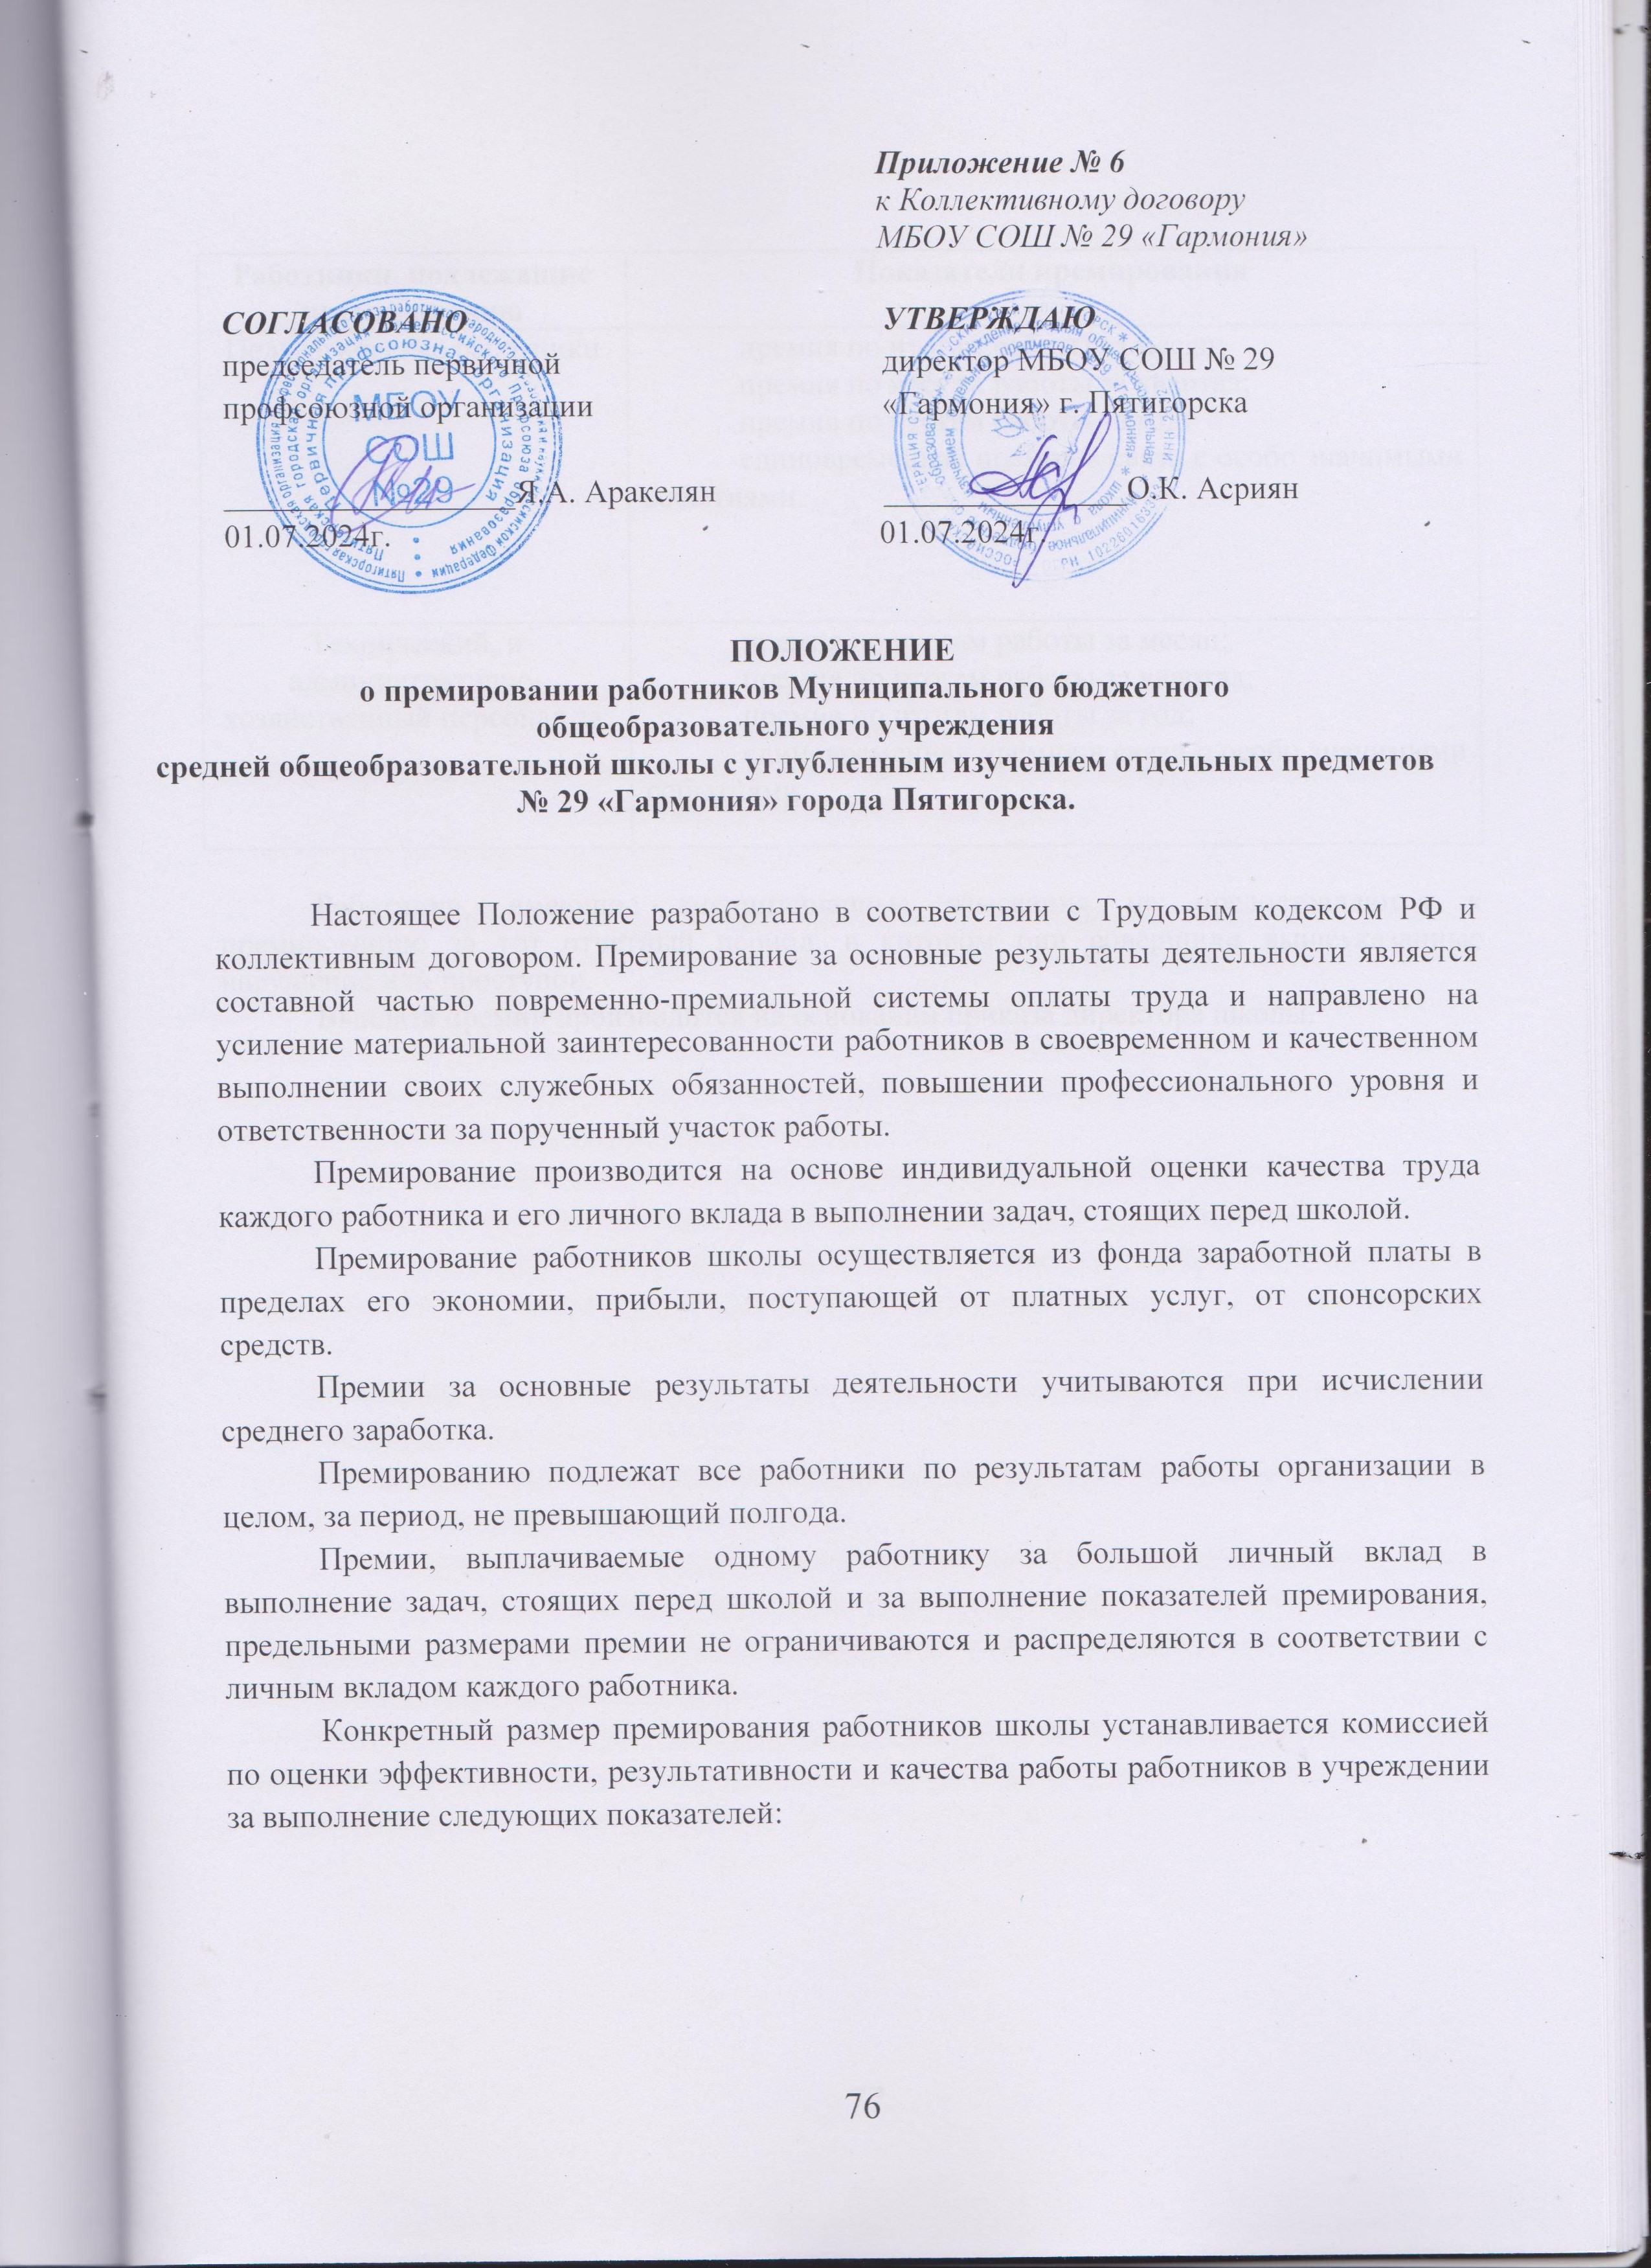

Работники, подлежащие премированию | Показатели премирования
Педагогические работники | премия по итогам работы за месяц;  премия по итогам работы за квартал;  премия по итогам работы за год;  единовременная премия в связи с особо значимыми событиями.
Технический, и административно-хозяйственный персонал за: | премия по итогам работы за месяц;  премия по итогам работы за квартал;  премия по итогам работы за год;  единовременная премия в связи с особо значимыми событиями.

Работники, имеющие дисциплинарные взыскания не предоставляются к премированию за тот отчетный период, в котором они совершили вышеуказанные нарушение или проступок.
Выплата премии производится на основании приказа директора школы.

